Телефонные мошенничества. А родной ли человек Вам звонит?
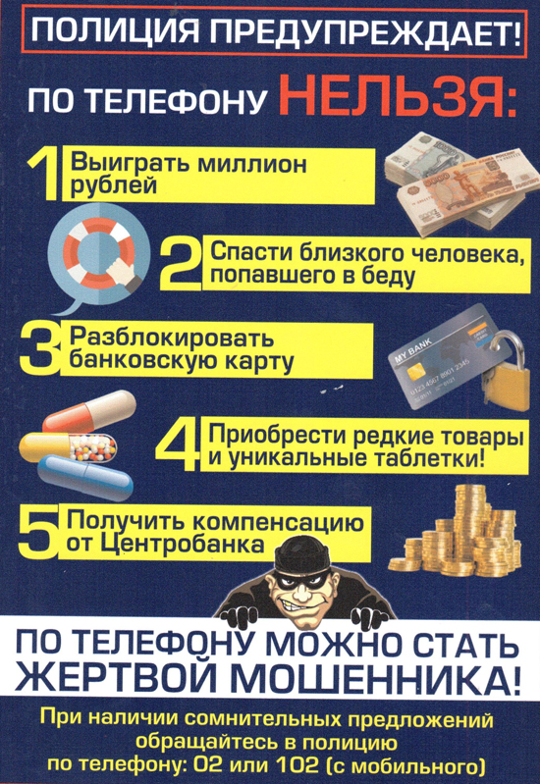
В последнее время участились случаи телефонного мошенничества. Межмуниципальный отдел МВД России «Кинельский» на постоянной основе проводит профилактические мероприятия по предупреждению подобных фактов, но, тем не менее, граждане продолжают попадаться на «удочку» телефонных мошенников, расчёт которых довольно прост. Ночное время суток, «абонент» спит и внезапно просыпается от телефонного звонка. Нередко звонят с сотового телефона на стационарный. Голос в трубке представляется родственником (близким) и сообщает, что случилась беда и просит о помощи, материальной, конечно же. В эти короткие минут разговора и голос человека действительно кажется родным, а здравый рассудок пропадает.
Что же делать в подобных ситуациях?
- Внимательно и спокойно выслушайте человека, с которым разговариваете. В разговоре постарайтесь выяснить как можно больше подробностей случившегося.
- В ходе разговора не старайтесь сопоставить голос в телефоне с голосом родственника – это будет не в Вашу пользу.
- Не давайте прямого ответа о деньгах, есть ли они у Вас или их нет. Сообщите, что нужно время. Желательно 2 – 3 часа. Обговорите место и время встречи.
- По окончанию разговора сразу же перезвоните на сотовый или домашний телефон родственника «попавшего в беду», или членам его семьи, друзьям, знакомым, с которым Вы видели его в последний раз и выясните, где он находится в настоящий момент.
- О случившемся сообщите в полицию по телефону: 102, 8 (84663) 2 – 10 – 02.
И в заключении напоминаем про SMS, поступающих порой на Ваши мобильные телефоны от «родственников и знакомых». Не бегите в ближайший банкомат или терминал для пополнения счёта неизвестного Вам номера. Созвонитесь с родственником (знакомым), который попросил денег, после этого всё сразу встанет на свои места.
При получении SMS о том, что Вы стали призёром викторины или розыгрыша не перечисляйте свои денежные средства в виде обязательного платежа, а мошенники обязательно попросят это сделать.
Соблюдение этих простых правил поможет Вам НЕ пополнить ряды пострадавших от телефонного мошенничества!

